Page | Activity | Answers
p.2 | Think Ahead | 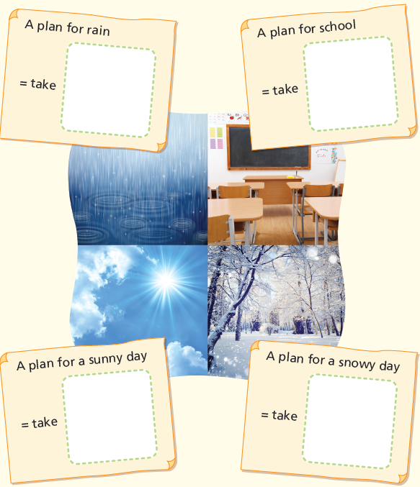  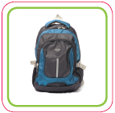
p.3 | Sound Patterns | 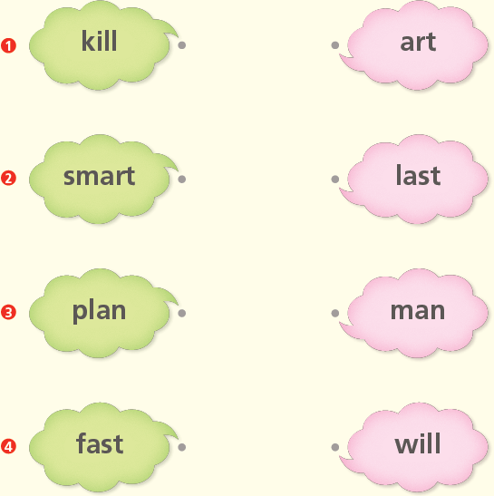
pp.4~5 | Words to Know | A.  1) smart  2) plan  3) fast  4) run away
B.
1) walking
2) laughing
3) thinking
4) coming
pp.6~7 | Meet the Characters | A.  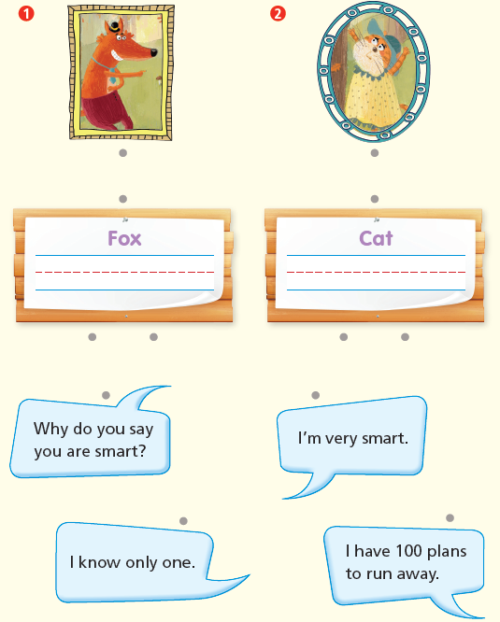
B.
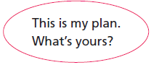
1)

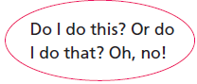
2)

pp.8~11 | Comprehension | A.  1) T  2) T  3) F  4) F
B.
1) Dogs
2) One
3) I’m very smart.
4) Runs
C.
1) afraid, smart
2) kill, listen
D.
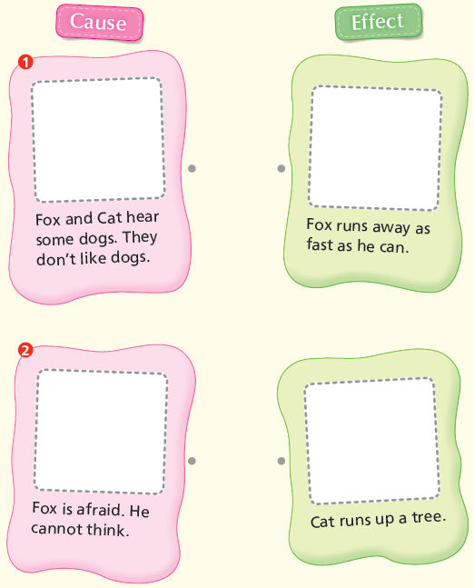

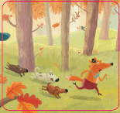
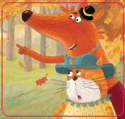

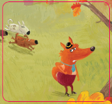
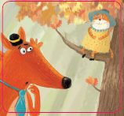

pp.12~13 | Review Quiz | A.  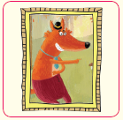  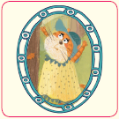  1) 2)
B.
1) smart
2) run
3) plan
4) fast
 |  | C.
D.
1) b
2) b

E.
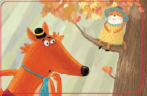
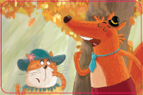
1) 2)

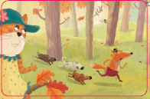
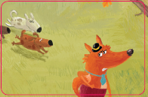
3) 4)

p.15 | Book Report | <Lesson>  one

